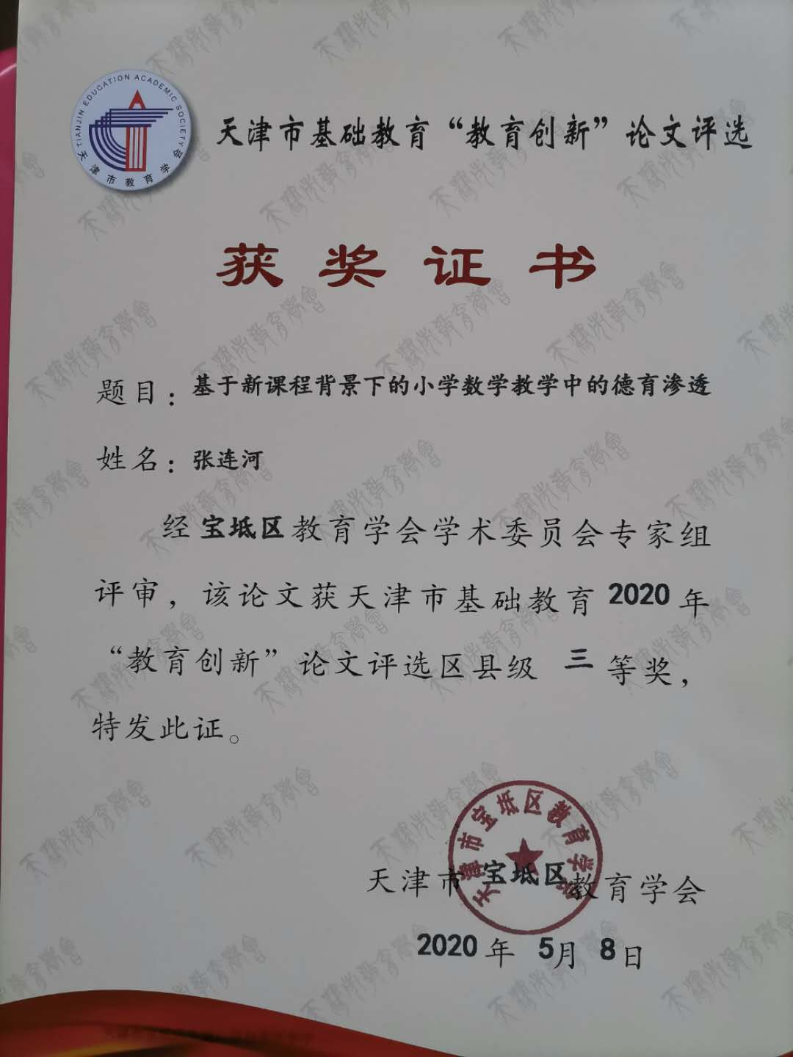
基于新课程背景下的小学数学教学中的德育渗透
摘要：随着教育事业的不断改革，在新课程背景下的德育渗透尤为受到教育事业的重视，在新课程背景作用下的德育教育，不仅仅是局限于思想道德课程、语文课程等教育中，而是贯穿在各个课程教育中，所以在数学课的教学课堂中同样可以体现德育教育的重要性，本文通过对新课程背景下的小学数学课进行研究，探讨一下小学数学教学中德育教育的体现。
关键词：新课程背景；小学数学；德育教育
新课程背景下的小学数学教学中德育教育的体现是多样性的，主要表现在数学学科的自身特点中，所以如何恰到好处的落实小学数学教学中的德育思想，成为当前小学教育事业的重点工作方向。而且小学数学的德育教育不仅可以帮助小学生更好的理解数学课程，更重要的是推动小学数学与生活、与教育的结合，因此新课程背景下的小学数学教育是具有重要作用的。
一、小学数学中的德育思想
传统的小学数学教学中学生的德育教育是不明显的，通过教师对小学数学教程的不断研究以及教程的不断改革，促使数学教材中的德育思想逐渐被挖掘出，同时结合新课程小学数学教材，编入德育教育的思想。经研究可发现，小学数学中的德育思想的体现既是丰富多彩也是丰富多样的，例如小学生数学教学中学习简单的加减法时，可通过题目：“我校选取优秀学生去敬老院为老人讲故事，一、二年级选10人，三、四年级选8人，五、六年级选11人，问一共去了多少人”通过学生对数学题进行理解和计算的过程中，一方面了解学习的重要性，只有优秀学生才可以代表学校去参加活动，同时培养尊敬老人的思想，以便学生可以友好的对待家中的老人。除此以外，数学教材上的教学内容也是同样渗透着德育教育的，例如教师在进行珠算教学课程时，可为学生讲解我国珠算的历史，推动学生了解我国博大精深的历史文化，引发民族自豪感的产生。
二、数学课堂中德育教育的情景
新课程背景下小学数学教学中德育思想的渗透与德育教育的情景是密不可分的，所以学生需要在教师的引导下置身数学教育的德育情景中，便于学生在数学知识的学习中，进行德育思想的教育。
1、一词一句式德育渗透
一词一句式的德育渗透主要是针对小学数学教学中词语或者句子，引导学生进入德育教育的情景中，例如教师在进行大数认识模块的知识讲解时，教给学生读“万”、“亿”等单位时，为推动大数单位的形象化认识，可结合我国的人口、面积等数据，同时为学生讲解大数单位的来历以及古代的计数策略和发展，一方面帮助学生准确的记忆大数单位，另一方面推动学生对祖国以及历史的了解，明确自己作为祖国的一份子，应时刻端正好学习态度，将来为祖国的发展贡献力量；例如教师在进行图形知识学习时，可根据图形的需要向学生讲述图形的作用和用途，积极开发学生的想象力，在提高课堂趣味性的同时，帮助学生有效的了解图形在生活中的作用和价值。
2、一图一表式德育渗透
一图一表的德育渗透主要是针对小学数学教学中的图和表，比较典型的例子即是统计图的学习和时间表的认识。例如教师在进行统计图学习教学时，单纯的为学生讲解统计图的分类和用途，是很难帮助学生理解和应用的，教师可结合生活着的实际案例，例如班级体进行班委选举时采取******的方式，其可以用统计图直观的反应被选同学们的票数变化，以及在总体中占据的比例，采用统计图提高了选举的公平公正，学生不仅会明白统计图在生活中的应用，还可以推动班级荣誉感的形成，推动班级的团结友爱；教师在进行时间表认识的知识讲解时，要充分考虑学生的接受能力和理解能力，因为时间表的认识此部分内容在小学中学生接触的比较早，由于学生的年龄比较小，对其产生系统性综合性的认识具有一定的难度，教师可以结合实际的钟表，首先让学生认识分针、秒针和时针，之后讲解时刻之间的关系和进度，告诉学生时间随着钟表的运转而流失，流失的时间是没有办法挽回的，培养学生严格对待时间，珍惜时间，在掌握时间的基础上，合理的安排好自己的学习和生活。
3、一题一例式德育渗透
一题一例的德育渗透主要是针对小学数学教材中的例题以及课外习题，新课程背景下数学例题和习题的范围是极其贴近生活的，例如比较典型的工程理由：“有一工程，甲、乙两队合作10天可以完成；如果乙单独做4天，甲单独做6天，可完成这项工程的8/15，如果甲乙独坐各需要多少天完成”，此理由的解答不仅仅是让学生明白工程类习题的解题思路，更重要的是引导学生比较合作完成与单独完成的效率，现代社会在注重个人能力的同时更加注重团队合作的效果，以培养学生的团队意识为德育渗透的思路；例如习题：“松鼠采松子，晴天每天采20个，雨天每天采12个。它一连采了几天共采了112个，平均每天采14个，这几天中有几天是下雨的天气”，部分小学生，特别是年级比较低的学生在遇到困难的时候总是不能积极的面对，比如刚刚进入小学的学生一遇到下雨天气时，总会浮现不去上学的思想，教师可以通过习题教育学生生活中要不怕困难、敢于吃苦。
三、数学活动中的德育渗透方法
- 优化教学方法，植入德育教育
要想在小学数学教学当中完成渗透德育教育的任务，必须坚持从学生实际出发，落实以学生为本的根本理念，积极探寻科学恰当的教学指导方法，让学生真正在心理方面获得认同，受到良好的德育教育与熏陶。第一，实例渗透法。在数学教学当中包含大量的实例，这些都是渗透和植入德育教育的有效突破口，其中可以通过指导学生思考和解答实际问题渗透一定的思想和观点，给予学生良好的思想启蒙教育。例如，为了启发学生掌握辩证唯物主义的观点，教师可以利用三角形面积公式的计算推导的实际演练植入德育教育。首先，教师可以引导学生进行实际动手操作，利用两个完全相等的三角形转化成为平行四边形，之后在进行观察和比较，查找图形之间底、高、面积存在的关系，最后总结得出三角形面积公式。在整个公式推导过程当中，涉及到转化比较等思想，这些都是辩证唯物主义的观点，也是学生德育素质提高的重要内容。第二，竞赛植入法。小学生的荣誉感强，而且争强好胜，教师可以利用学生的这一特征，在数学教学当中引入竞争机制，从而调动起学生的学习动机与兴趣。例如，在学习完百分数与分数的互相转化后，为了培养学生的集体观念，锻炼学生竞争能力，可以组织快速抢答竞赛，让学生获得良好的成功体验，在数学竞赛活动当中潜移默化的植入德育教育，提高学生的思想品德素质。
2. 深入挖掘教材，渗透德育教育
小学数学教材是开展数学教学以及德育教育的重要载体，这也提示数学教师要注重从教材当中探寻德育教育的着力点，通过认真分析和挖掘数学教材来总结整合其中包含的丰富的德育因素，进而将其融入到数学教学当中，让学生在提高知识能力的同时，积累优秀的品格，提高个人素养。之后优秀的品格也会成为学生数学学习道路上的助推器，让学生在知识学习和消化吸收方面得到帮助。数学教师在日常教学活动中需要做好全面细致的备课工作，最为主要的就是对教材内容进行深度剖析，只有做到了对教材内容和内涵的深度把握，才能够在渗透德育教育时更具针对性。例如，在教学认识时间这一内容时，教师除了为学生渗透有关于识别记录时间的方法之外，还可以以此为德育教育的着力点为学生渗透珍惜时间的德育教育，让学生真正理解“一万年太久，只争朝夕”的内涵，敢于和时间赛跑。在学习圆的周长计算时会涉及到圆周率，此时教师可以为学生介绍我国伟大的数学家祖冲之，讲述他在数学研究上获得的伟大成果和感人事迹，提高学生的民族自豪感和自信心，对学生进行爱国主义教育。另外，教师在教材教学的同时，也可以为学生植入有关于数学历史的知识，介绍为我国数学史发展作出突出贡献的人物，让学生们萌发出为祖国争光的志向。
3. 联系实际生活，升华德育教育
数学知识在实践当中有着十分广泛的应用，这是数学学科的基本特征，也是数学能够作为德育教育着力点的重要原因。通过将数学和实际应用进行紧密联系，不仅仅可以锻炼学生的应用能力，激发学生自觉应用数学知识解决实际问题的意识，还可以应用数学对学生展开德育教育，提高学生的思想品德素质。生活世界包含着丰富价值与意义，更是道德根植的沃土，在数学教学当中植入德育教育就必须要直面人生所处的实际生活，并加强数学和生活之间的联系，利用生活当中的数学对学生进行德育训练，培养学生的道德智慧，启迪学生的思想，帮助学生掌握生活化道德规范，顺利达成德育教育目标。例如，在教学比和比例时，为了引导学生建立数学应用意识，发现生活当中蕴含的道德智慧，教师可以指导学生利用所学知识，测量计算学校旗杆高度、测量计算建筑物高度等，帮助学生把握数学实用价值，升华德育教育。
结束语：在新课程背景的影响下，小学数学教学中的德育渗透在教学中已经占据了一定的地位，逐渐成为教学过程中的重要内容和主要环节，以小学数学学科的特点为基础，结合德育教育思想，实现小学数学教学中德育教育的价值型渗透，无形中通过小学数学教学做好小学生的德育渗透工作。

